PROJEKTVENDIM

Nr. ______, datë ____.____.2024

“PËR

SHPALLJEN “PEIZAZH I MBROJTUR UJOR/TOKËSOR RRUSHKULL”, KATEGORIA V”

Në mbështetje të nenit 100 të Kushtetutës, pikave 2 dhe 3 të nenit 10 si dhe të nenit 20, të ligjit nr. 81/2017 “Për zonat e mbrojtura”, i ndryshuar me propozimin e ministrit të Turizmit dhe Mjedisit, Këshilli i Ministrave

VENDOSI:

Neni 1
Objekti

Ky vendim ka si objekt:

a) shpalljen “Peizazh i Mbrojtur Ujor/Tokësor Rrushkull”, kategoria V, me sipërfaqe 579.5 ha, sipas hartës dhe koordinatave që i bashkëlidhen dhe janë pjesë e këtij vendimi.
b) administrimin e “Peizazhit të Mbrojtur Ujor/Tokësor Rrushkull”, sipas hartës bashkëlidhur.
c) mbrojtjen, ruajtja dhe zhvillimi i ekosistemit të zonës;
ç) përcaktimin e mënyrave të bashkëpunimit me strukturat përgjegjëse me qëllim administrimin efikas të zonës.
d) përdorimin e qëndrueshëm të zonës për çlodhje e argëtim, turizëm/agroturizëm.

Neni 2
Qëllimi

Qëllimi i këtij vendimi është ruajtja dhe mbrojtja e vlerave peizazhistike të zonës së mbrojtur mjedisore dhe përbërësve të rëndësishëm të biodiversitetit dhe të natyrës në to.

Neni 3
Shkalla e mbrojtjes

Në Peizazhin e Mbrojtur Ujor/Tokësor “Rrushkull”, zbatohet shkalla e tretë e mbrojtjes në përputhje me parashikimet e pikës 3, të nenit 20, të ligjit për zonat e mbrojtura.

Neni 4
Veprimtaritë e ndaluara

Veprimtaritë e ndaluara në Peizazhin e Mbrojtur Ujor/Tokësor “Rrushkull”, nëse nuk janë në funksion/ mbështetjen e veprimtarive të lejuara janë:

- ato të cilat përkeqësojnë, shkatërrojnë dhe ose çojnë në humbjen e habitateve natyrore;
- kultivimi, mbarështimi i specieve invazive, të cilat mund të dëmtojnë zinxhirin ekzistues të botës së gjalle të zonës së mbrojtur;
- fragmentimi i habitateve;
ç) gjuetia;
- grumbullimi i kafshëve të egra, përveç rasteve me qëllim kërkimor-shkencor;
dh) mbjellja e llojeve monokulturë (në pyllëzime).

Neni 5
Veprimtaritë e lejuara

Veprimtaritë e lejuara në Peizazhin e Mbrojtur Ujor/Tokësor “Rrushkull”, janë veprimtaritë e parashikuara në pikën 5, të nenit 20, të ligjit nr. 81/2017 si dhe veprimtaritë e mëposhtme:

a) veprimtari kërkimore-shkencore;
b) veprimtari me qëllim edukimin mjedisor;
c) veprimtari me qëllim monitorimin e gjendjes mjedisore, të ekosistemit, të habitateve dhe të llojeve floristike e faunistike;
ç) çdo veprimtari që lidhet me ndërhyrjet e nevojshme ose urgjente për përmirësimin e biodiversitetit, rigjenerimit ose shëndetësimit ose çdo veprimtari tjetër në funksion të këtij qëllimi;
d) veprimtaritë e zhvilluara në struktura miqësore me biodiversitetin;
dh) veprimtaritë e zhvilluara në struktura akomoduese të agroturizmit dhe çdo veprimtari/infrastrukturë tjetër mbështetëse;
e) ndërtimin e strukturave miqësore me biodiversitetin që lidhen me veprimtari ekonomike, shoqërore, qëllim vrojtimi në natyrë, kamping, njësi shërbimi, për qëllime shëndetësore;
ë) instalime të energjisë së ripërtëritshme;
f) ndërtimi i infrastrukturave të transportit miqësore me biodiversitetin, si:shtigje bicikletash, shtigje për ecje.
g)ndërhyrje të lejuara urbane, rekreacioni apo ekonomike brenda zonës, duke ruajtur karakterin e saj;
gj) veprimtari bujqësore-blegtorale, pylltari, kullotje.
h) ngritje e qendrave për mbarështim të peshkut, pasi të jetë pajisur me lejet e nevojshme;
i) eko-turizëm si: hiking, shëtitje me varkë, zhytje për eksplorim të botës nënujore;
j) peshkim tradicional dhe sportiv;
k) veprimari kulturore;
l) veprimtari të cilat inkurajojnë komunitetin lokal në mirëmbajtjen e zonës;
ll) veprimtari të tilla si ndërtime, trajtimi i ujërave të zeza në ferma, ndërtimi i kanaleve lundruese, autostradave, zonave urbane, si dhe veprimtari të ngjashme me këto, në rastet kur subjekti pajiset me leje nga Këshilli Kombëtar i Territorit;
m) veprimtari ushtarake, të cilat mund të ushtrohen pas miratimit me shkrim/ pajisjes me leje mjedisi;
n) çdo veprimtari tjetër në përputhje me Planin e integruar të menaxhimit të zonës së mbrojtur

Neni 6
Plani i menaxhimit i peizazhit të mbrojtur

Plani i menaxhimit i peizazhit të mbrojtur dhe objektivat e ruajtjes së zonës hartohen nga Agjencia Kombëtare e Zonave të Mbrojtura, brenda dy vitesh nga data e hyrjes në fuqi të këtij vendimi dhe miratohen nga ministria përgjegjëse për zonat e mbrojtura, në bashkëpunim me ministritë e linjës, me bashkitë, me publikun e interesuar, shoqërinë civile dhe me pronarët privatë, pronat e të cilëve shtrihen brenda territorit të zonës së mbrojtur.

Neni 7
Institucioni përgjegjës për administrimin/ menaxhimin

Administrata e Zonave të Mbrojtura të Qarkut Durrës është përgjegjëse për administrimin/ menaxhimin e territorit të Peizazhit të Mbrojtur.

Neni 8
Dispozita kalimtare dhe të fundit

1. Urdhëri nr. 2, datë 26.12.1995, i Ministrisë së Bujqësisë, “Për krijimin e rezervatit të gjuetisë dhe të qendrës së mbarështrimit të faunës së egër” shfuqizohet.

2. Ngarkohen Ministria e Turizmit dhe Mjedisit, Agjencia Kombëtare e Zonave të Mbrojtura, Agjencia Shtetërore e Kadastrës dhe Bashkia Durrës për zbatimin e këtij vendimi.

Ky vendim hyn në fuqi menjëherë dhe botohet në Fletoren Zyrtare.

KRYEMINISTËR

Edi RAMA

SHTOJCA 1
Tabela 1. Sipërfaqja e zonës së mbrojtur e përshkruar sipas mbulesës

Mbulesa | Sip. në ha | Përqindja
Bujqësore | 22.6 | 3.9
Pyje | 297.0 | 51.3
Sipërfaqe heterogjene bujqësore | 0.9 | 0.2
Sipërfaqe ujore detare | 2.5 | 0.4
Sipërfaqe kënetore | 253.7 | 43.8
Sipërfaqe pa/ose me vegjetacion të pakët | 2.8 | 0.5
Total | 579.5 | 100.0

SHTOJCA 2
Harta e peizazhit të mbrojtur ujor/tokësor “Rrushkull”

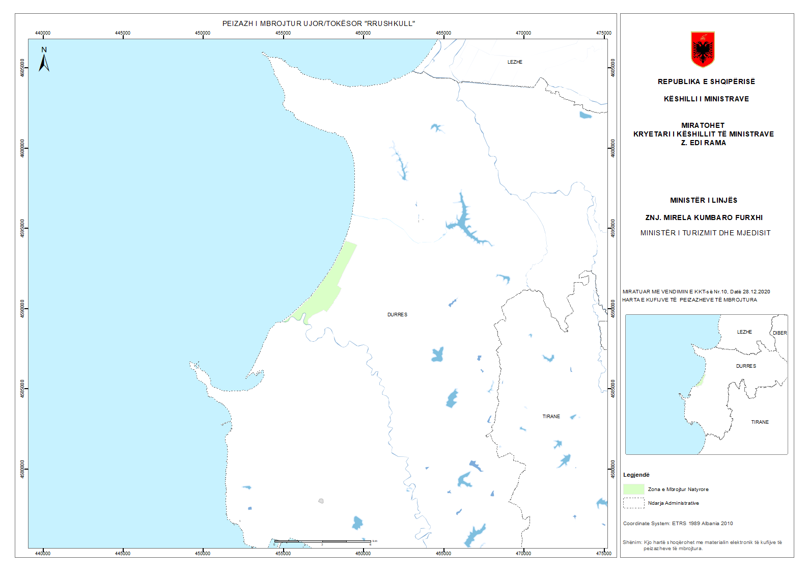

SHTOJCA 3
Koordinatat e peizazhit të mbrojtur ujor/tokësor “Rrushkull”

Pikat | X | Y | Pikat | X | Y
1 | 457802.3 | 4592296.5 | 51 | 456285 | 4589724
2 | 457821.7 | 4592323.3 | 52 | 456221.5 | 4589689
3 | 457854.9 | 4592304 | 53 | 456181.8 | 4589613
4 | 457876.1 | 4592329.7 | 54 | 456094.5 | 4589370
5 | 458147.2 | 4592824.6 | 55 | 456053.2 | 4589303
6 | 458276.3 | 4593053.2 | 56 | 456019.9 | 4589276
7 | 458561.4 | 4593622.6 | 57 | 455937.4 | 4589249
8 | 458597.3 | 4593691.4 | 58 | 455861.2 | 4589259
9 | 458847.4 | 4594256.4 | 59 | 455800.3 | 4589300
10 | 459005 | 4594200 | 60 | 455693.1 | 4589410
11 | 459028.2 | 4594191.4 | 61 | 455616.4 | 4589472
12 | 459095.9 | 4594165.9 | 62 | 455541 | 4589487
13 | 459388.2 | 4594045.5 | 63 | 455485.4 | 4589475
14 | 459586 | 4593963 | 64 | 455433.9 | 4589444
15 | 458976.3 | 4592779.7 | 65 | 455398.1 | 4589405
16 | 458623.5 | 4592102.4 | 66 | 455357.1 | 4589304
17 | 458334 | 4591469.7 | 67 | 455324 | 4589234
18 | 458609.4 | 4591257.7 | 68 | 455273.8 | 4589192
19 | 458543.3 | 4591140.6 | 69 | 455199.7 | 4589165
20 | 458457.7 | 4590994.1 | 70 | 455120.3 | 4589148
21 | 458233.9 | 4590637.5 | 71 | 454981.4 | 4589152
22 | 458119.6 | 4590459.5 | 72 | 454877.4 | 4589160
23 | 458107.4 | 4590412.8 | 73 | 455037.7 | 4589242
24 | 457767.5 | 4589926.3 | 74 | 455277.3 | 4589397
25 | 457672.2 | 4589807.3 | 75 | 455591.8 | 4589668
26 | 457536.6 | 4589898.3 | 76 | 455897.3 | 4589981
27 | 457486.6 | 4589931.9 | 77 | 456073.1 | 4590156
28 | 457437.4 | 4589904.6 | 78 | 456314.9 | 4590402
29 | 457266.5 | 4589809.5 | 79 | 456391.8 | 4590496
30 | 457028.2 | 4589693.4 | 80 | 456458.1 | 4590473
31 | 456784 | 4589581 | 81 | 456544.9 | 4590583
32 | 456729.7 | 4589532 | 82 | 456647.4 | 4590690
33 | 456666.5 | 4589459.1 | 83 | 456668.1 | 4590731
34 | 456571.1 | 4589393.9 | 84 | 456703.9 | 4590752
35 | 456516 | 4589305.1 | 85 | 456795.8 | 4590857
36 | 456512.9 | 4589204.1 | 86 | 456889.7 | 4590981
37 | 456532.8 | 4589126.5 | 87 | 457133.8 | 4591295
38 | 456546 | 4588993.6 | 88 | 457242 | 4591459
39 | 456402.5 | 4588985.5 | 89 | 457374.6 | 4591650
40 | 456351.7 | 4589001.4 | 90 | 457606.9 | 4591989
41 | 456273.9 | 4589068.1 | 91 | 457802.3 | 4592296
42 | 456231 | 4589166.5
43 | 456231 | 4589207.8
44 | 456235.8 | 4589245.9
45 | 456267.6 | 4589353.8
46 | 456340.6 | 4589514.2
47 | 456381.9 | 4589631.7
48 | 456381.9 | 4589674.5
49 | 456354.9 | 4589717.4
50 | 456326.3 | 4589726.9

